专题三：近代中国的思想解放潮流
一．考试说明要求
1、 概述康有为、梁启超、严复学习西方、寻求变革的思想，理解维新变法思想在近代中国社会发展进程中所起的作用。
2、概述新文化运动的主要内容，了解其对近代中国思想解放的影响。
3、知道李大钊在宣传马克思主义方面的贡献。
二．基础知识梳理
一 概述康有为、梁启超、严复学习西方、寻求变革的思想，理解维新变法思想在近代中国社会发展进程中所起的作用。
1. “维新思想”主要代表人物及其思想
代表 | 地位 | 主要思想
康有为 | 维新变法  第一人 | 1898年《孔子改制考》，打着孔子的旗号，宣扬变法理论.（把西方资产阶级政治学说与儒家学说相结合）
梁启超 | 维新思想主要宣传者 | 指出变法是历史发展的必然。  文章：《变法通议》
严 复 | 中国启蒙思想第一人 | 翻译：《天演论》提出“物竟天择，适者生存”，坚信“世道必进，后胜于今”的进化论观点，借用进化论“物竞天择，适者生存”原理阐述维新变法的重要性。
2.维新思想
⑴主张：发展资本主义，建立君主立宪制度。
⑵影响：①是近代中国先进知识分子探索救国救民真理的一次爱国运动。②是一场资产阶级思想启蒙运动。③客观上有利于资产阶级革命思想的传播。
二 、概述新文化运动的主要内容，了解其对近代中国思想解放的影响。
1.新文化运动的兴起。
新文化运动的兴起的标志—1915年陈独秀创办《青年杂志》（第二期改名为《新青年》），指导思想：民主与科学（德先生与赛先生，口号，旗号，主要内容），代表人物：陈独秀（旗手，首举民主、科学大旗，《文学革命论》）、蔡元培（北大校长，“兼容并包、思想自由”）、李大钊（首举社会主义大旗），鲁迅（抨击礼教最激烈，文学革命成就最大），胡适首倡文学革命《文学改良刍议》（白话文），主要阵地—北京大学。
2.新文化运动的内容。
①提倡科学和民主，反对愚昧和专制。
②提倡新道德，反对旧道德。
③提倡新文学，反对旧文学。
3.“新文化运动的意义”
进步性：是一次伟大的思想解放运动，促进了民众的觉醒；动摇了封建正统思想的统治地位，为新思想（尤其是马克思主义）的传播开辟了道路；它也是一场全面的文化转型运动，对中国的政治、经济、思想、伦理、文学、艺术等方面产生了深刻的影响。
认识：如何正确看待传统文化？（吸其精华，弃其糟粕）
三 、 知道李大钊在宣传马克思主义的方面的贡献。
李大钊是把马克思主义全面介绍到中国的第一人。（文章《庶民的胜利》《布尔什维主义的胜利》介绍十月革命，《我的马克思主义观》系统宣传）
首举社会主义大旗
向西方学习过程呈现的特点：先进中国人学习西方经历了一个学习器物（洋务运动）到学习制度（康梁维新），再到学习西方思想文化（新文化运动）的进程。（由表及里，不断深入）
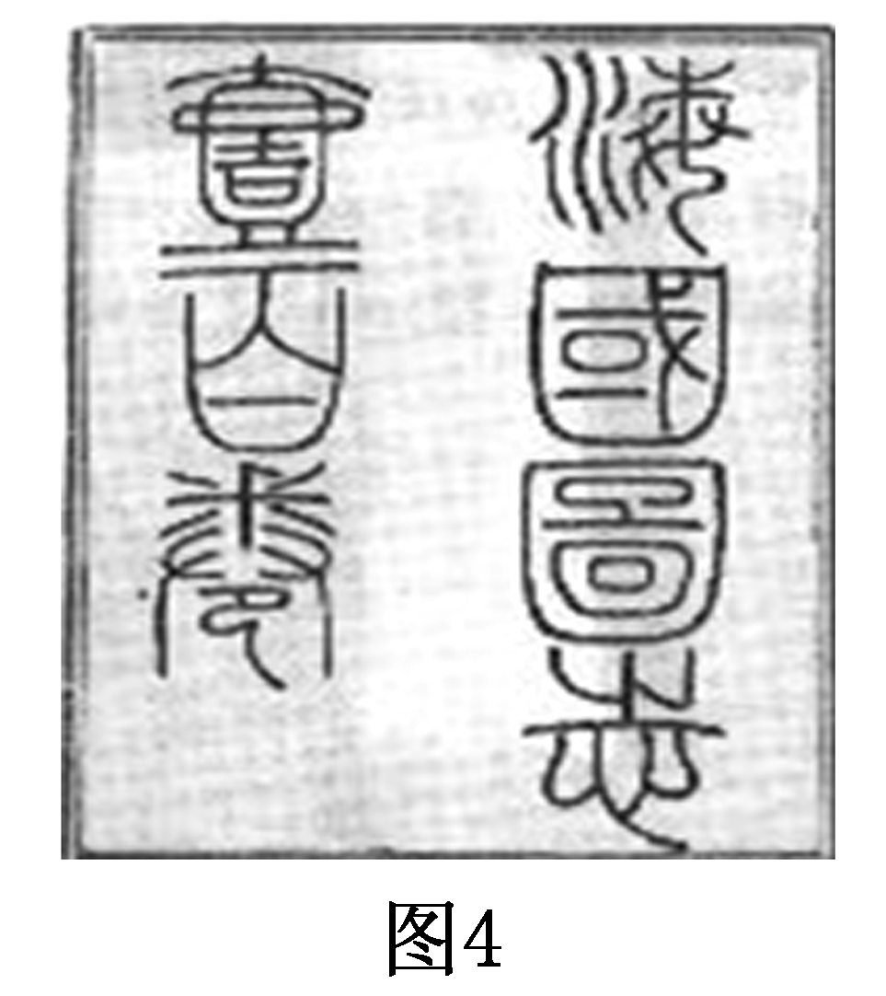
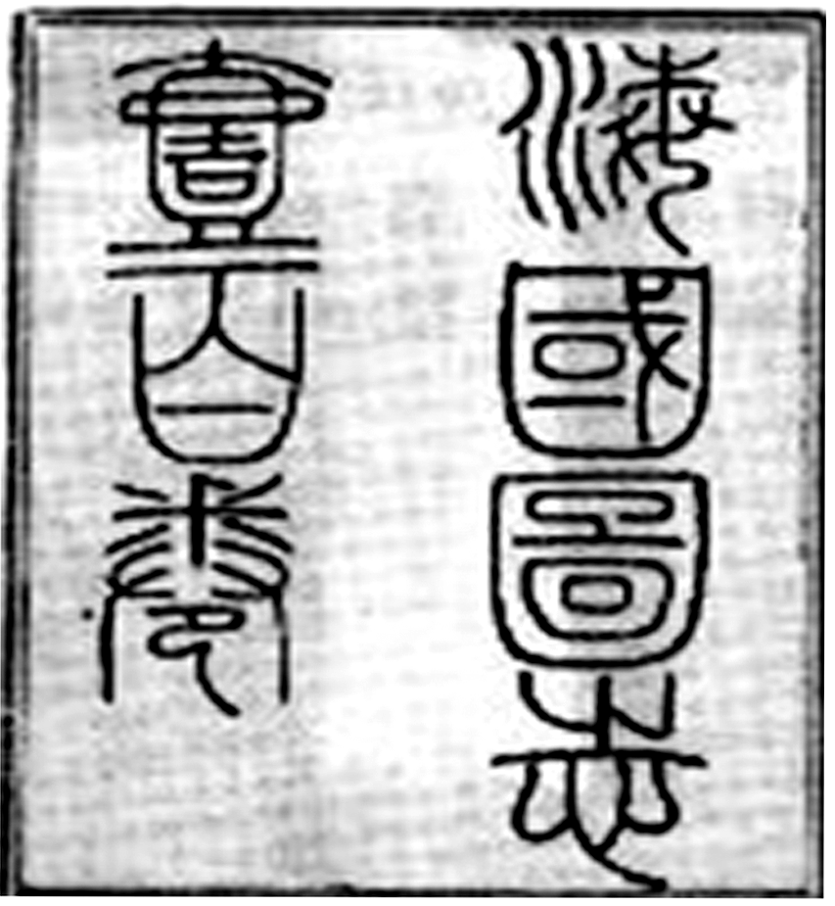
三．会考真题
1．图4所示著作提出的思想主张是
A．物竞天择，适者生存 B．师夷长技以制夷
C．中学为体，西学为用 D．驱逐鞑虏，恢复中华
2．图5所示著作的核心思想是
A．科学与民主 B．“中学为体，西学为用”
C．“物竞天择，适者生存” D．“师夷长技以制夷” 图5
3.《海国图志》系统阐述了“师夷长技以制夷”的思想。该书的作者是
A．洪仁玕 B．梁启超 C．魏源 D．姚莹
4．近代中国向西方学习，经历了从器物刭制度再到思想文化的过程。主张从“制度’’层面学习西方的人有
①林则徐 ②魏源 ③康有为 ④梁启超
A．①② B．②③ C．③④ D．①④
5．维新变法时期，发表《变法通议》，宣传民权学说的人物是
A·林则徐 B．魏源 C．梁启超D．严复
6．他把西方资产阶级政治学说与儒家经史相融合，撰写了《孔子改制考》等著作。“他”指的是
A．严复 B．梁启超 C．谭嗣同 D．康有为
5．把西方资产阶级思想同儒家思想结合起来，宣传维新变法思想的文献是
A．《狂人日记》 B．《孔子改制考》 C．《庶民的胜利》 D．《文学革命论》
6．严复是从福州“三坊七巷”走出的近代历史名人，其主要成就是A
A．翻译《天演论》 B．领导实业救国 C．领导新文化运动 D．编写《海国图志》
7．图6是某同学在探究性学习中查阅的资料书目。据此判断，该同学探究的主题是
资料书目
1.《新学伪经考》
2.《孔子改制考》
3.《变法通议》
4.《天演论》
……

A．启蒙运动 B．太平天国运动
C．维新变法运动 D．新文化运动
8. .近代中国向西方学习经历了从器物到制度再到思想文化的过程。其中主张从文化层面学习西方的是 图6
A.太平天国运动B.洋务运动C.戊戌变法D.新文化运动
9．陈独秀指出：“要拥护那德先生，便不得不反对孔教、礼法、贞舌、旧伦理、旧政治。要拥护那赛先生，便不得不反对旧艺术、旧宗教”。这里的“德先生”和‘‘赛先生，，指的是
A．新道德和旧道德 B．自由和平等 C．新文学和旧文学D．民主和科学
10．.历史探究性学习中，小明同学对新文化运动的“文学革命”有浓厚兴趣。他可以查阅的资料是
A．《四洲志》《海国图志》 B．《变法通议》《天演论》
C．《新学伪经考》《孔子改制考》 D．《文学改良刍议》《狂人日记》
11．李大钊在《民彝与政治》中指出：“民与君不两立，自由与专制不并存，是故君主生则国民死，专制生则自由亡。”与材料相对应的新文化运动的内容是
A．提倡民主反对专制 B．提倡科学反对愚昧
C．提倡新文学反对旧文学 D．提倡新道德反对旧道德
12．1915年，陈独秀在上海创办《青年杂志》，掀起了新文化运动。这场运动的旗帜是
A．实业救国 B．民主共和 C．自由民主 D．民主科学
13.陈独秀认为只有“德先生”和“赛先生”才可以救治中国……这两位先生是
A.民主与科学B.新道德与新文学 C.科学与新文学D.民主与新道德
14．1915年，陈独秀在上海创办《青年杂志》，掀起了新文化运动。这场运动的旗帜是
A．实业救国 B．民主共和 C．自由民主 D．民主科学
15．在新文化运动中发表《文学革命论》，主张推倒旧文学建设新文学的人物是
A．严复 B．鲁迅 C．陈独秀 D．李大钊
16．某同学查阅《青年杂志》、《狂人日记》、《文学改良刍议》等资料，请推断该同学探究的是
A．太平天国运动 B．义和团运动
C．国民革命运动 D．新文化运动
17．新文化运动提倡新道德。把封建礼教斥为“吃人的礼教”的人物是
A．鲁迅 B．李大钊 C．陈独秀 D．胡适

18．曾任北大校长并提出“兼容并包，思想自由”的人物是
A．梁启超 B．陈独秀 C．蔡元培 D．李大钊
19．“为主义而来，为主义而去”是李大钊革命一生的生动写照。这里的“主义”是指C
A．自由主义 B．改良主义 C．马克思主义 D．无政府主义
20．十月革命一声炮响，给中国送来了马克思主义。下列文章介绍马克思主义的是
①《庶民的胜利》②《布尔什维主义的胜利》③《文学革命论》④《我的马克思主义观》
A。①②③ B．①②④ c．①③④ D．②③④
21. 1919年，李大钊第一次较为系统地介绍马克思主义的文章是
A. 《法俄革命之比较观》 B. 《庶民的胜利》
C. 《布尔什维主义的胜利》 D. 《我的马克思主义观》
22．十月革命一声炮响，给中国送来了马克思主义。在中国第一次较为系统地介绍马克思主义学说的人是
A．陈独秀 B．李大钊 C．鲁迅 D．胡适
23．维新变法思想在近代中国社会发展进程中所起的主要作用是
A．在社会上起到了思想启蒙
B．使民主共和的观念深入人心 ’
C．为中国文化的发展提供了白话文模式
D．为马克思主义在中国的传播创造了条件
24．（2010年6月福建会考23题）林则徐是我国近代史上著名的民族英雄，也是近代中国第一个睁眼看世界的人。他亲自主持了
① 广州禁烟 ②编写《海国图志》 ③编译《四洲志》 ④维新变法
A．①② B．②③ C．①③ D．②④
25.鸦片战争后，先进中国人为探索救国救民之路，掀起一股“向西方学习”的潮流。下面是小明同学在学习本专题是制作的素材表，请你按照要求完成下列问题。
阶段 | 代表人物 | 著作（杂志） | 思想主张 | 阶段特征
第一阶段 | 魏源 | 《海国图志》 | 师夷长技以制夷 | 学习西方先进的技术、器物
第二阶段 | 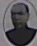  图13梁启超 | 《变法通议》 | 变法之本，在育人才；人才之兴，在开学校；学校之立，在变科举；而一切要其大成，在变官制。 | 学习西方的制度
第三阶段 | 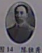  陈独秀（图像） | A | 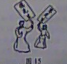 | 学习西方的思想文化
- 将表格中空缺的内容填写完整（1分）

A:
(2)第二阶段:梁启超《变法通议》中认为变法的关键是什么？（2分）

- 第三阶段：图15中的“德先生”和“赛先生”分别指什么？新文化运动对近代中国的思想解放产生了什么影响？（4分）

（4）根据阶段特征的变化，归纳近代中国向西方学习过程呈现出的主要特点。（1分）

26．历史学习是一个积累历史知识，感知体验历史，再到理解感悟历史的过
程。请你根据要求完成下列问题。
(1)根据提示，完成“中国近代前期思想解放潮流”活动素材表。(3分)
 | 第一组 | 第二组 | 第三组
背景图片 | 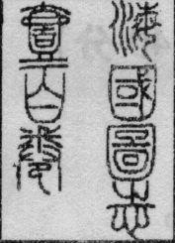 | 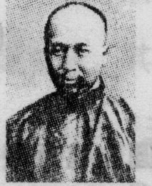 | ③  (只填写杂志名)
历史人物 | ① | 康有为 | 陈独秀
思想主张 | “师夷长技以制夷” | ② | 民主、科学
27.思想解放贯穿人娄社会进步发展的过程。阅读材料，回答问题
材料三分明挂了共和招牌，而国会议员居然大声疾呼，定要尊重孔教……这腐旧思想布满国中，所以我们要诚心巩固共和国体，非等这班反对共和的伦理文学等等旧思想，完全洗刷得干干净净不可。
摘自1 91 9年5月1日《新青年》3卷3号
(3)为反对‘尊重孔教”，先进的中国人掀起了什么运动？(1分)这场运动的两面旗帜是什么？(2分)

(4)上述材料所反映的历史事件有何共同作用。(2分)
28．.在人类思想文化发展进程中，中外思想文化相互碰撞、彼此交融，共同推动人类文明进步。阅读材料，回答问题。
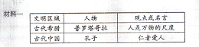
材料二 1762年发表的《社会契约论》是他的政治思想的代表作。他对法国专制制度进
行了更加严厉的批判，君主制本身必然导致君主的昏暴；主张建立以社会契约为基础的民主制国家，主权属于生而自由平等的全体人民。
——王怀兴《世界文化简史》
材料三 西洋人因为拥护德、赛两先生，闹了多少事，流了多少血，德、赛两位先生才渐渐从黑暗中把他们救出来，引到光明世界。我们现在认定，只有这两位先生救治中国政治上、道德上、学术上、思想上一切的黑暗。
——陈独秀
(1)材料一中，中外思想家共同关注的对象是什么？

（2）材料二中的“他”是谁？（1分）根据材概括其思想主张；（2分）

（3)材料三中的“德”、“赛”两先生分别指什么？（2分）新文化运动对近代中国的思想解放产生了什么影响？（2分）

